Міністерство освіти і науки України

Національний технічний університет України

«Київський політехнічний інститут»

Кафедра КЕОА

**Лабораторна робота №2**

**з курсу: «Апаратні прискорювачі обчислень на мікросхемах програмованої логіки»**

Виконав:

студент ІII-го курсу ФЕЛ

група ДК-02

Овдієнко П.К.

13.01.2023

Київ-2023

**Мета:** в Simulink реалізувати підсистему, що розраховує модуль і аргумент комплексного числа для вхідних даних у форматах з фіксованою комою і плаваючою комою

**Хід роботи**

**Варіант**



1. В Simulink побудувати блок схеми обчислювачів модуля і аргументу комплексного числа для вхідного аргументу з фіксованої комою і плаваючою комою. Обчислювачі для вхідних даних з фіксованою комою і плаваючою комою будувати в окремих моделях Simulink.

**Вигляд схеми з фіксованою комою:**

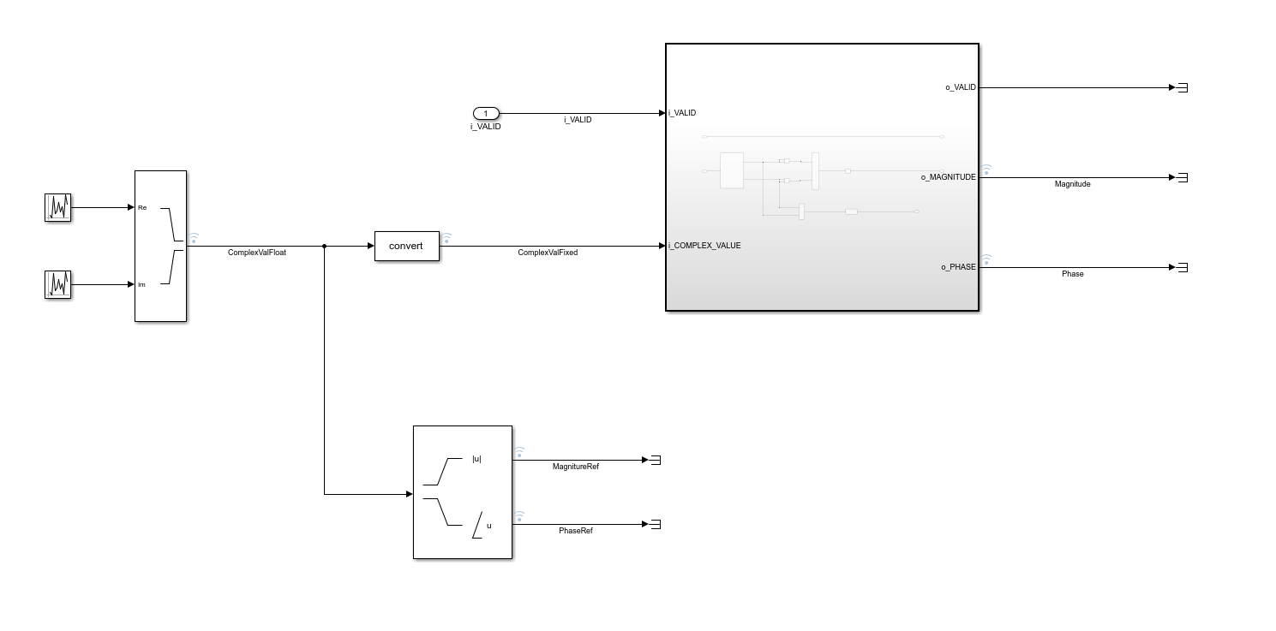

**Параметри “Uniform random number”:**

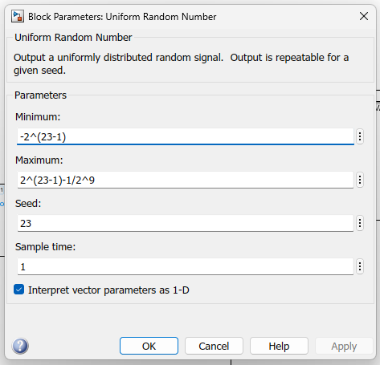

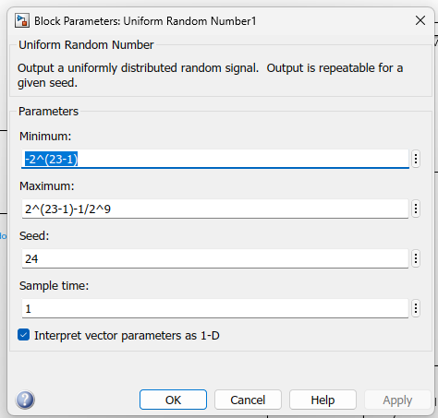

Параметр seed налаштований відповідно до номеру варіанту ( для другого генератора випадкових чисел 23+1=24).

Значення мінімуму, максимуму були обрані наступним чином:

Відомо з лекції що, ціла частина знакового числа Fixed Point буде знаковою і приймає значення з діапазону: **-2^(N-1)…2^(N-1)-1.**

Дробова частина завжди додатня і приймає значення з діапазону

**0…1-2^(-M).**

Розрядність цілої частини N=K=23 ( номер варіанту ), розрядність дробової частини M=32-23=9. (Вираз **N-1** використовується тому що в цілій частині в знакових числах виділяємо найстарший біт під знак. )

Розрахуємо мінімальне та максимальне значення:

Мінімальне ( при цілій частині -2^(N-1) та дробовй частині 0) :

-2^(N-1)+0 = **-2^(23-1)** = -2^22 = -4194304

Максимальне ( ціла частина 2^(N-1)-1, дробова 1-2^(-M) ) :

2^(N-1)-1+1-2^(-M) = 2^(N-1)-2^(-M) = **2^(23-1)-2^(-9)** =

= 4194304 – (1/512) = 4194304 - 0,00195312.

Виділені значення і є тим що було підставленно в мінімум та максимум.

Інші налаштування:

**Параметри блоку “data type conversion”:**

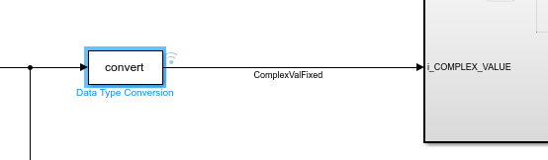

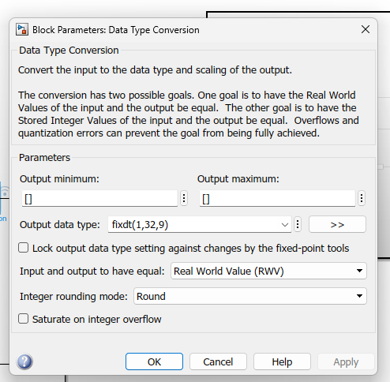

**Параметри блоків “product” ( налаштування за замовчуванням):**

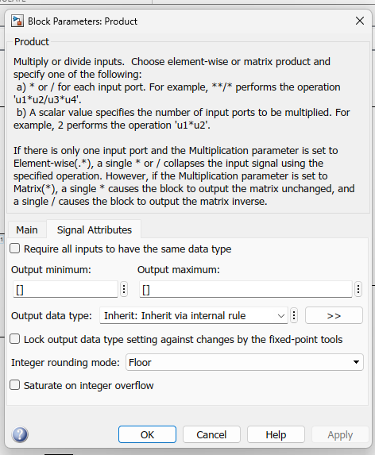

**Параметри блоку “add” ( налаштування теж за замовчуванням):**

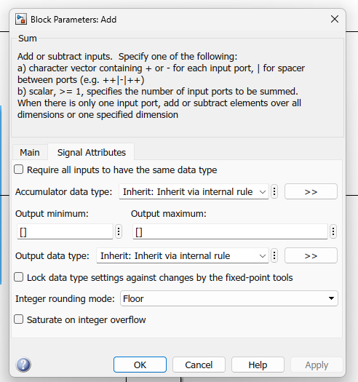

**Параметри блоку “sqrt”:**

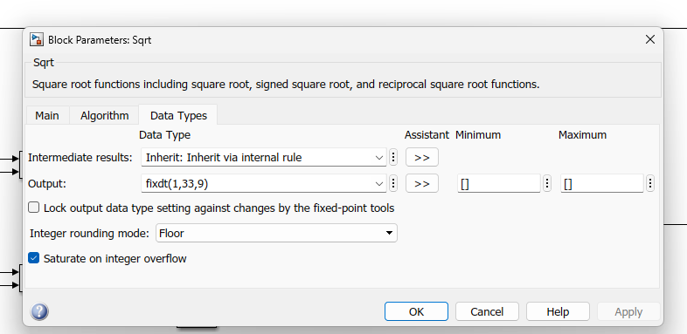

**Параметри блоку “Trigonometric Function”:**

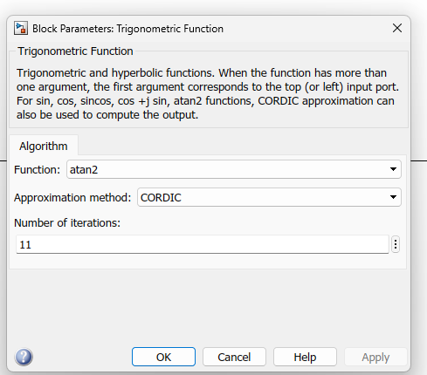

**Параметри блоку “data type convertion” для виходу o_Phase:**

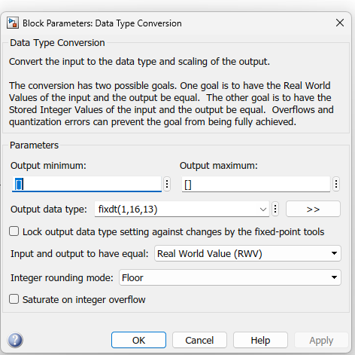

**Зміни для схеми з плавуючою комою:**

**Вигляд схеми:**

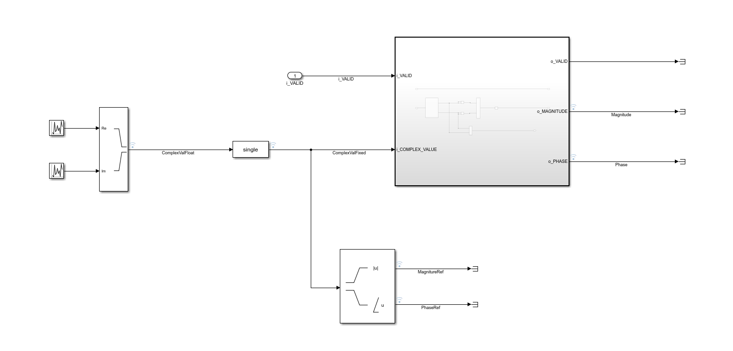

**Налаштування Simulink:**

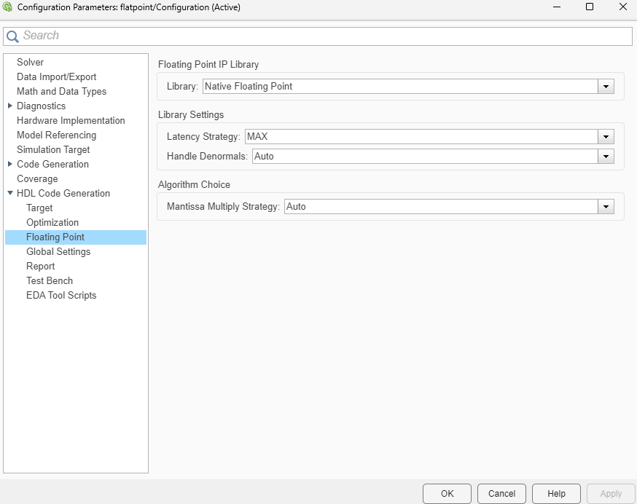

**Параметри блоку “data type convertion”:**

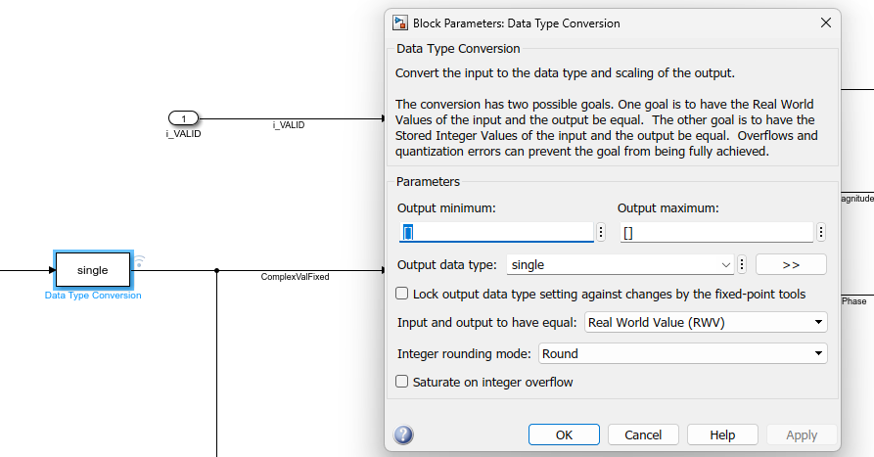

**Зміни в submodule:**

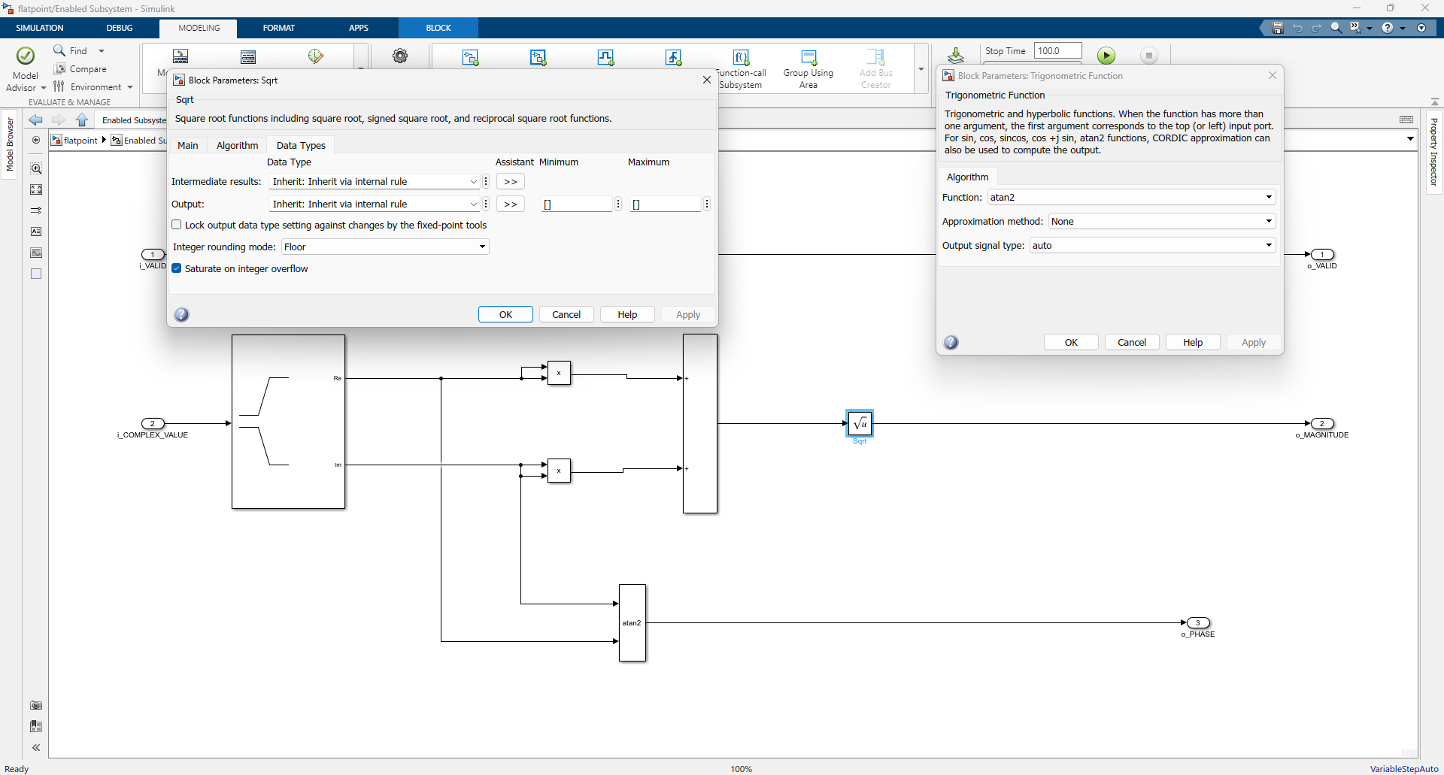

2. Для моделі обчислювача з вхідними даними у фіксованій комі та для моделі обчислювача з вхідними даними у плаваючій комі в логічному аналізаторі Simulink переглянути залежність від часу даних на вході обчислювача, а також даних на виході кожного обчислювача (розраховані значення модуля і аргументу комплексного числа) і еталонних значень результату (значення модуля і аргументу розраховані у блоці “Complex to Magnitude-Angle”). Переконатися, що еталонні значення результату або дорівнюють розрахованим значенням, або відрізняються на незначне значення похибки.

**Налаштування аналізатора:**

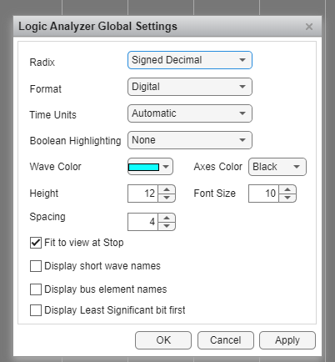

**Значення для схеми fixedpoint:**

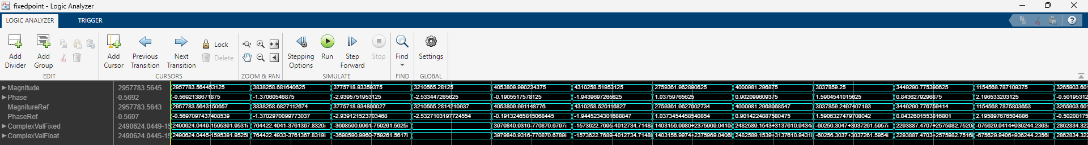

**Значення для схеми floatpoint:**

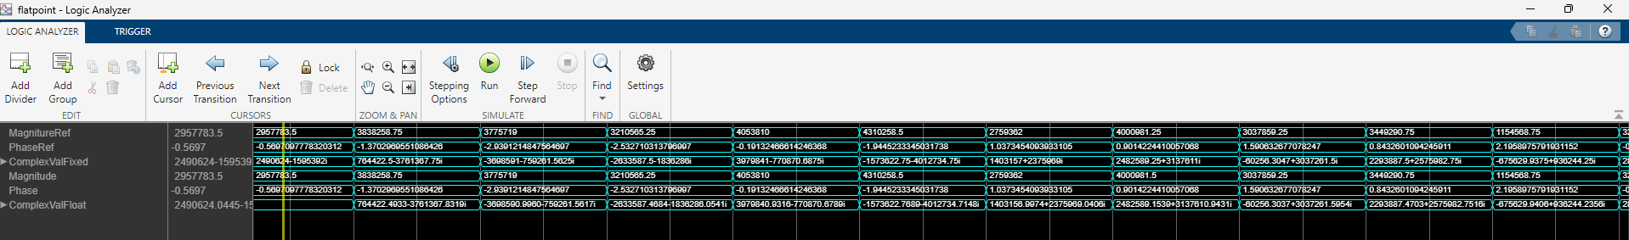

Як можна побачити з графіків значення для обох схем, що в першому що в другому графіку, еталонні значення майже однакові з розрахованими значеннями і вони відрізняються на невеличку похибку.

3. Додати у звіт згенерований код на Verilog та результат синтезу згенерованого коду в Quartus для створеної підсистеми (звіт по апаратним витратам, результат виклику RTL Viewer).

**Для FixedPoint:**

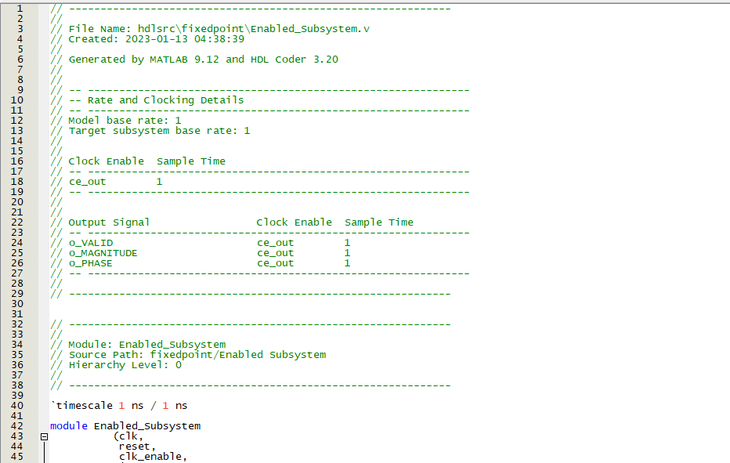

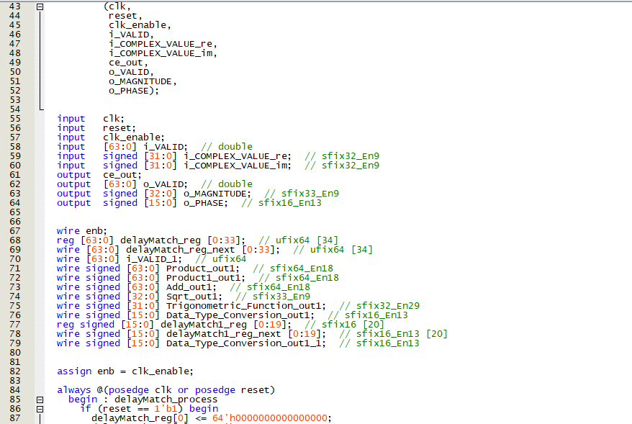

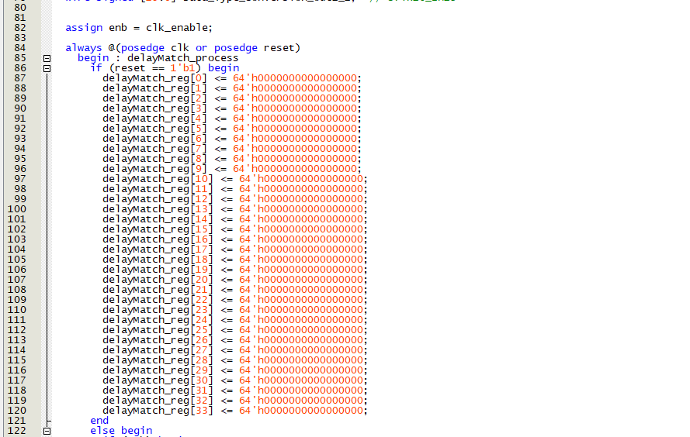

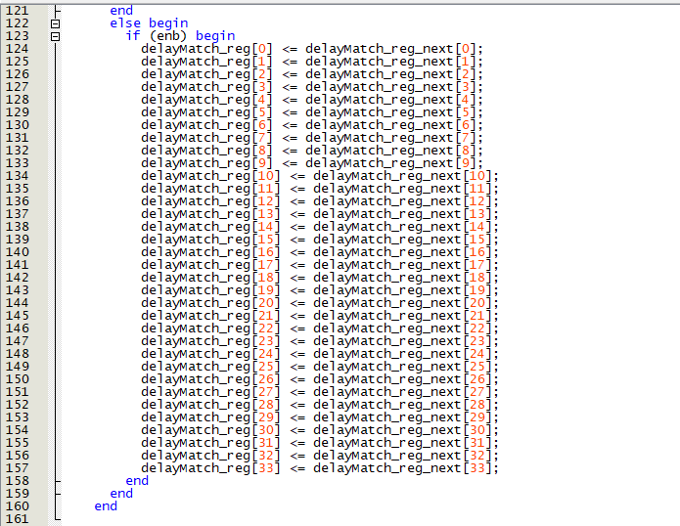

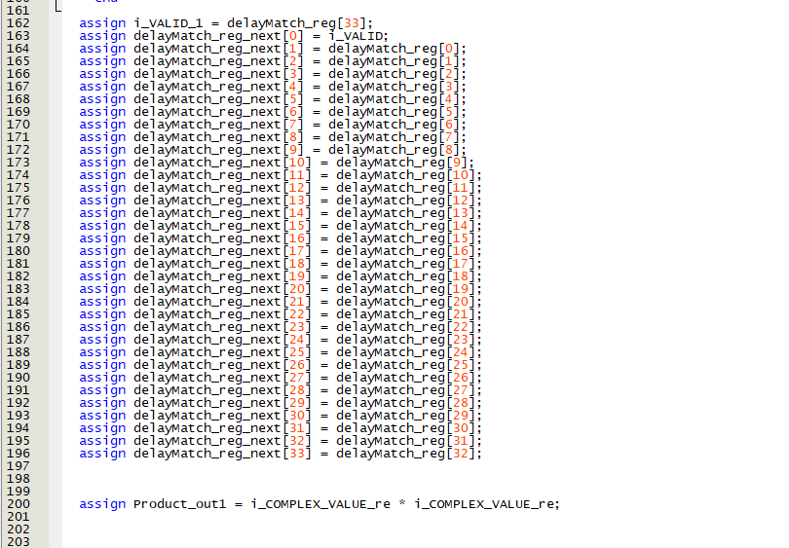

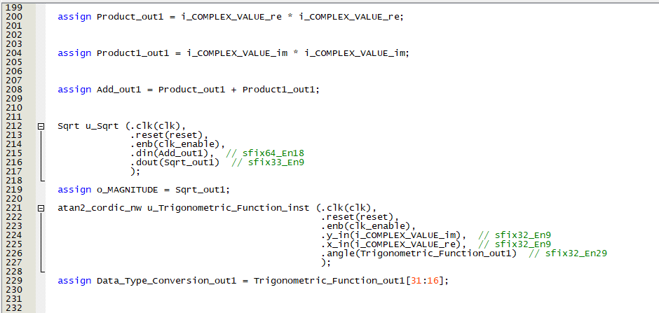

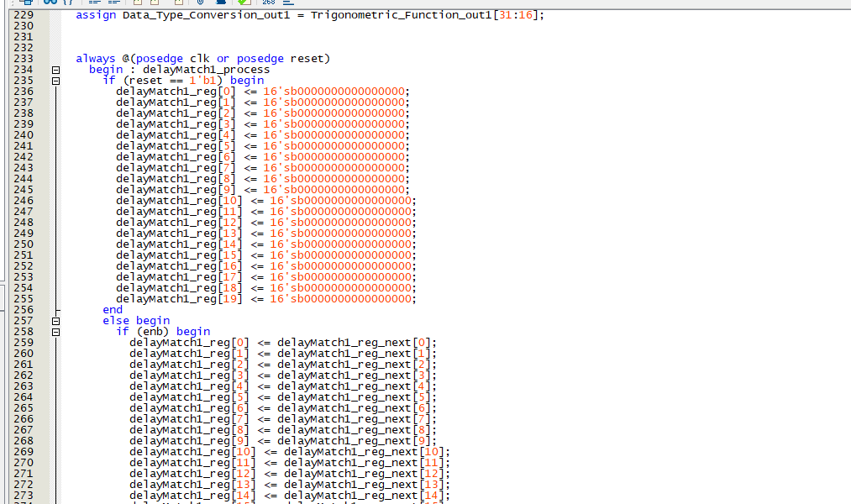

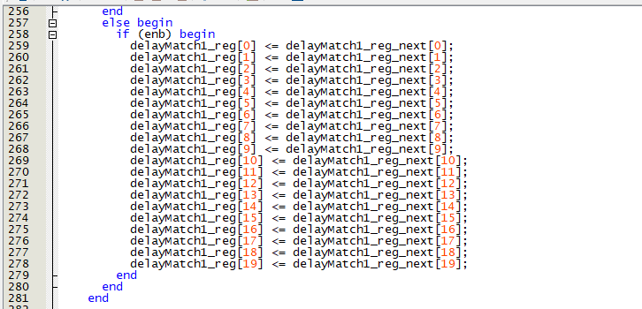

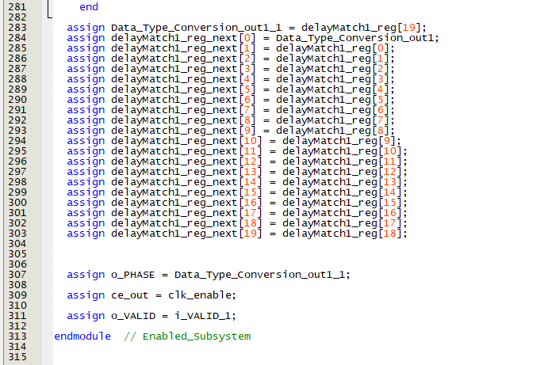

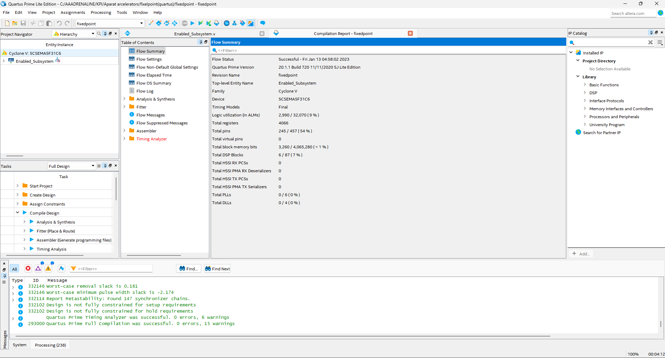

RTL Viewer:

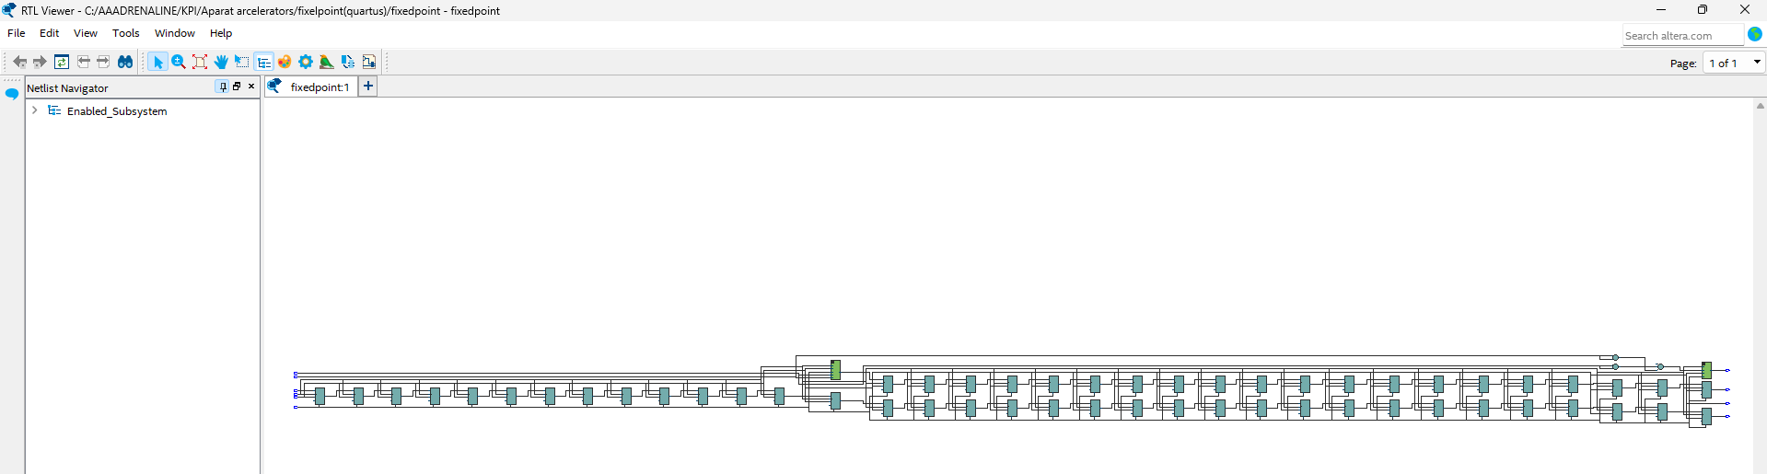

**Для FloatPoint:**

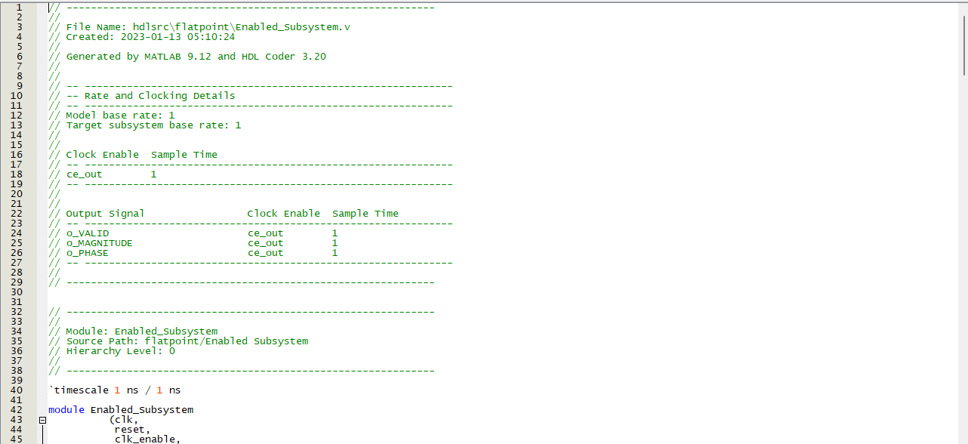

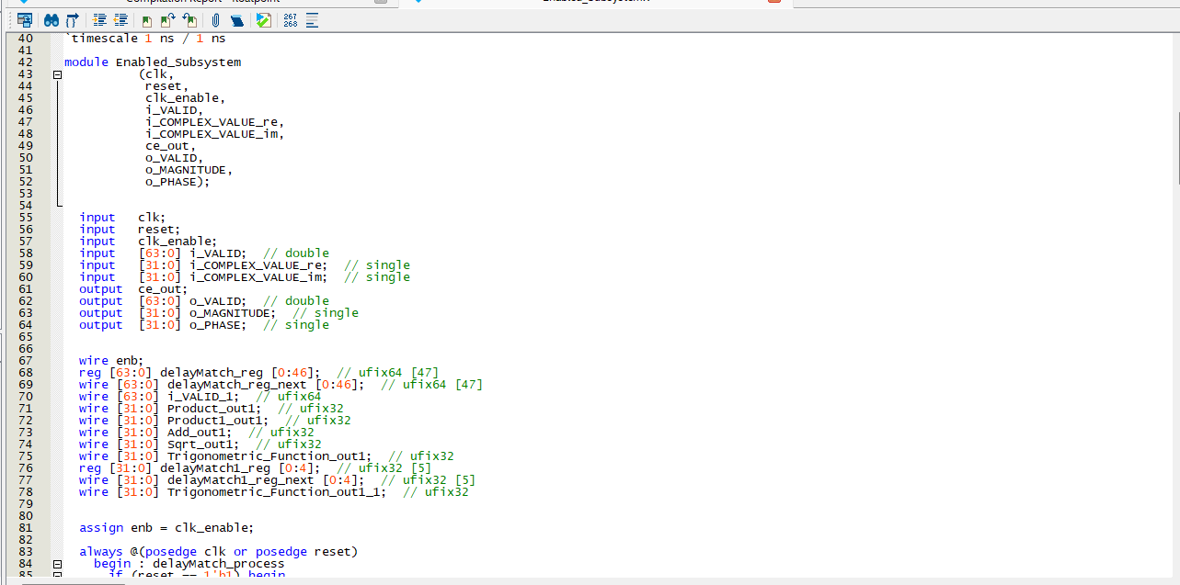

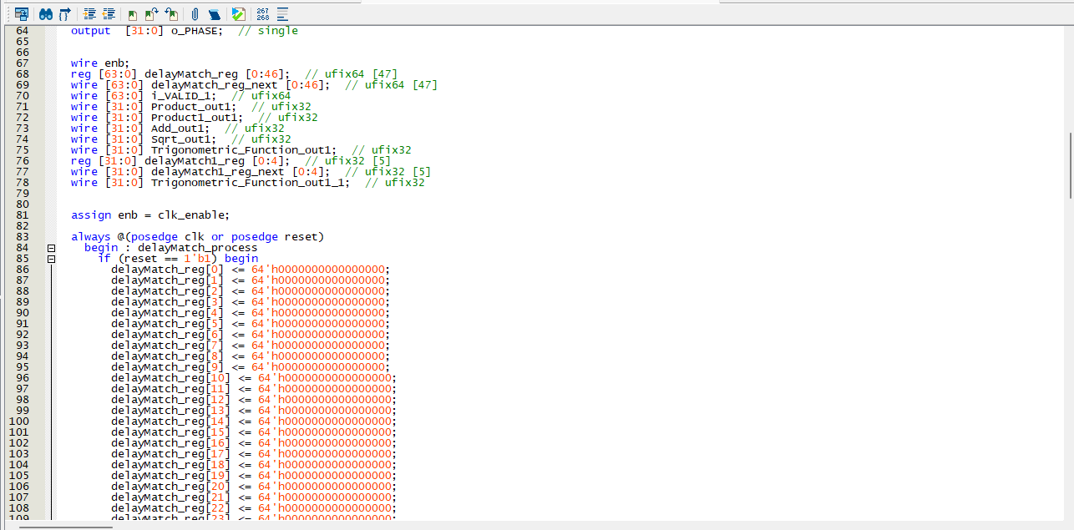

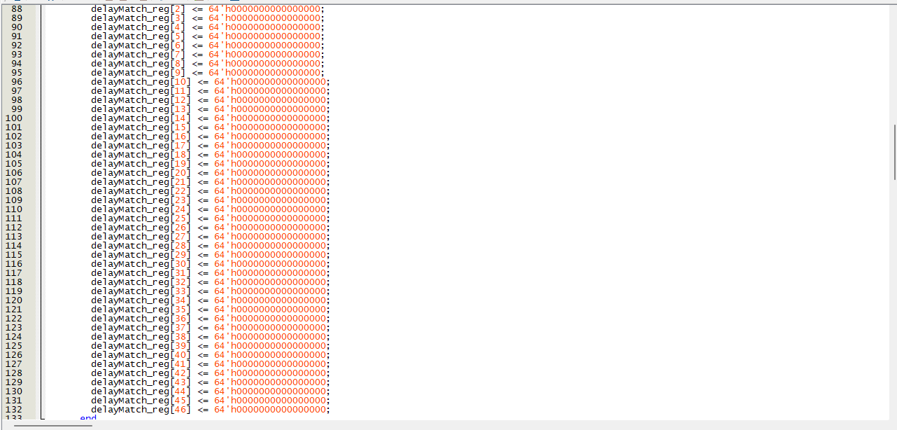

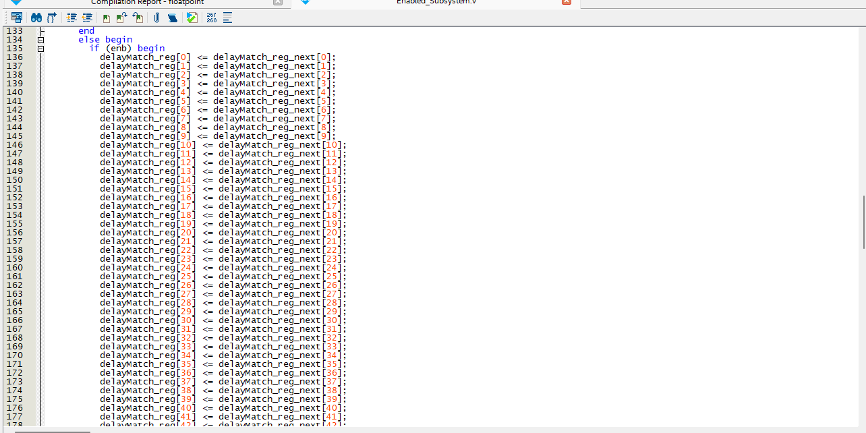

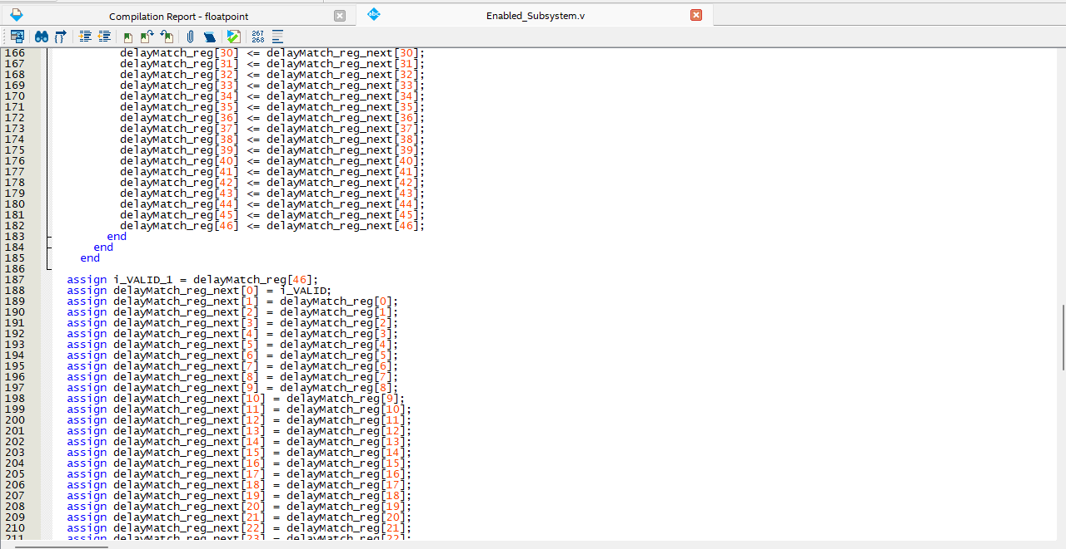

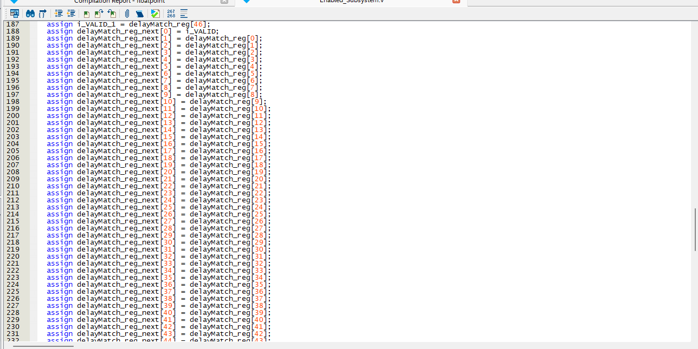

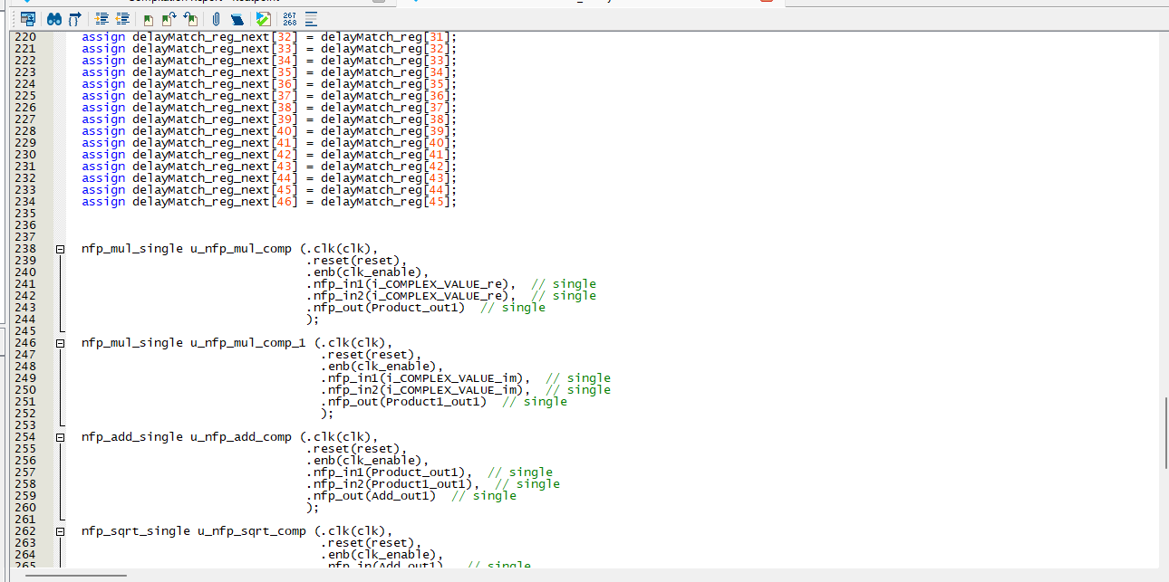

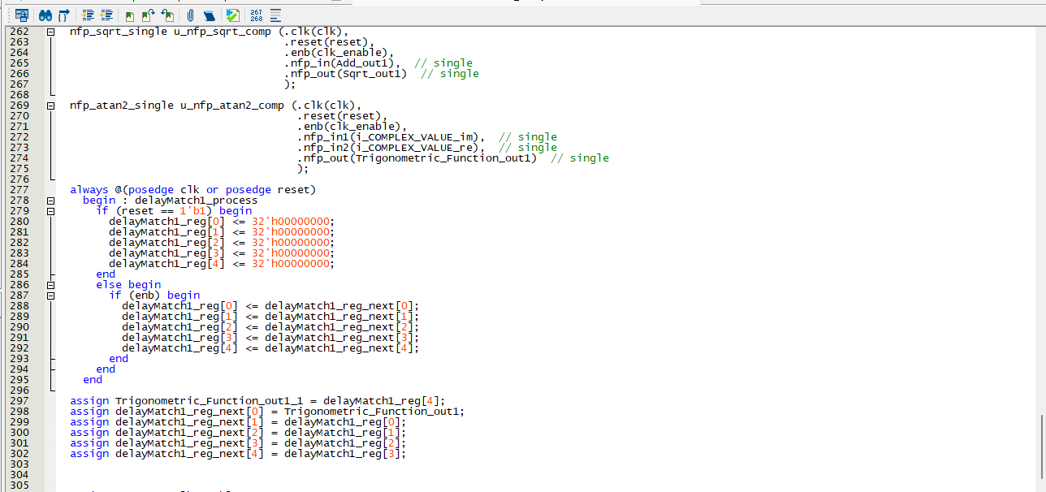

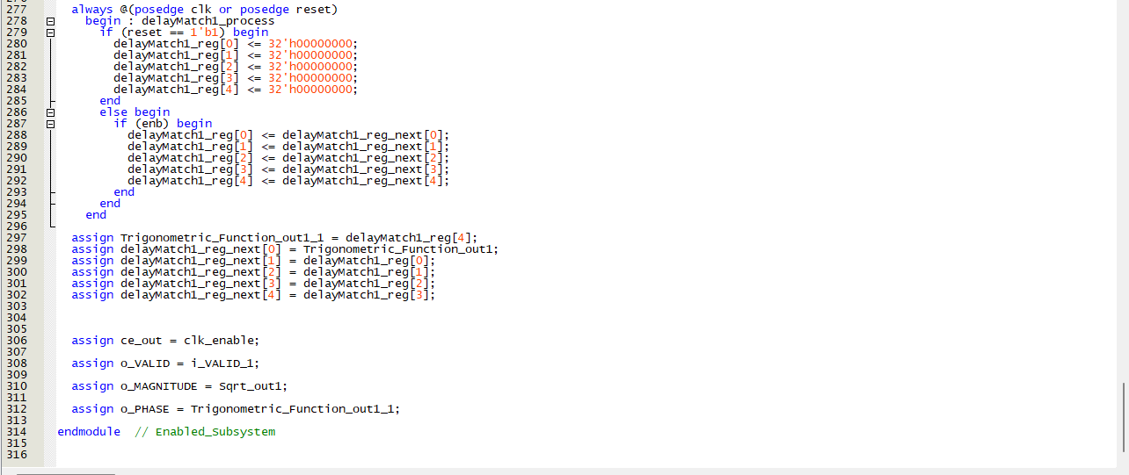

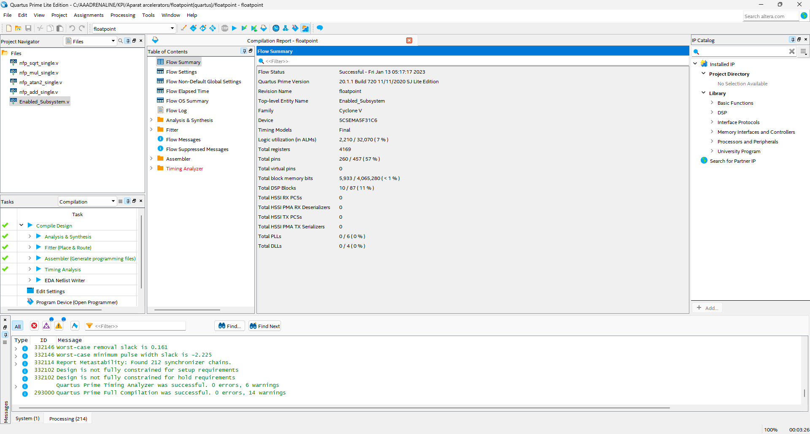

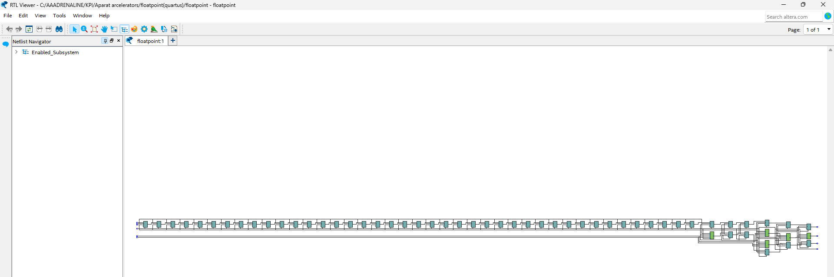

5. Створити тестбенч в Matlab для створеної підсистеми і додати в звіт результат симуляції тестбенча в Modelsim/Questasim.

**Для FixedPoint:**

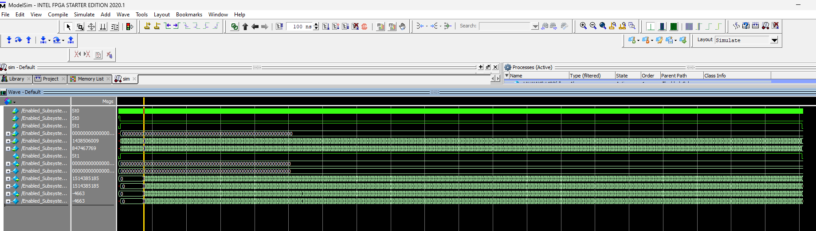

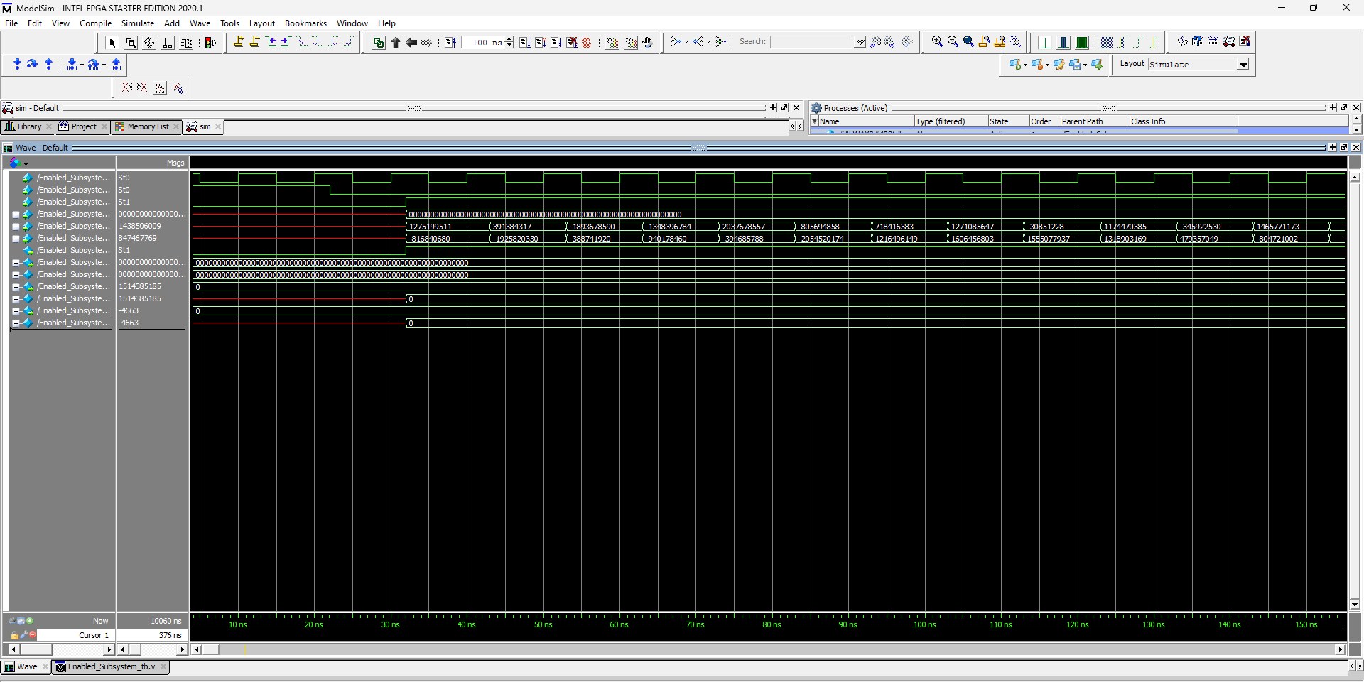

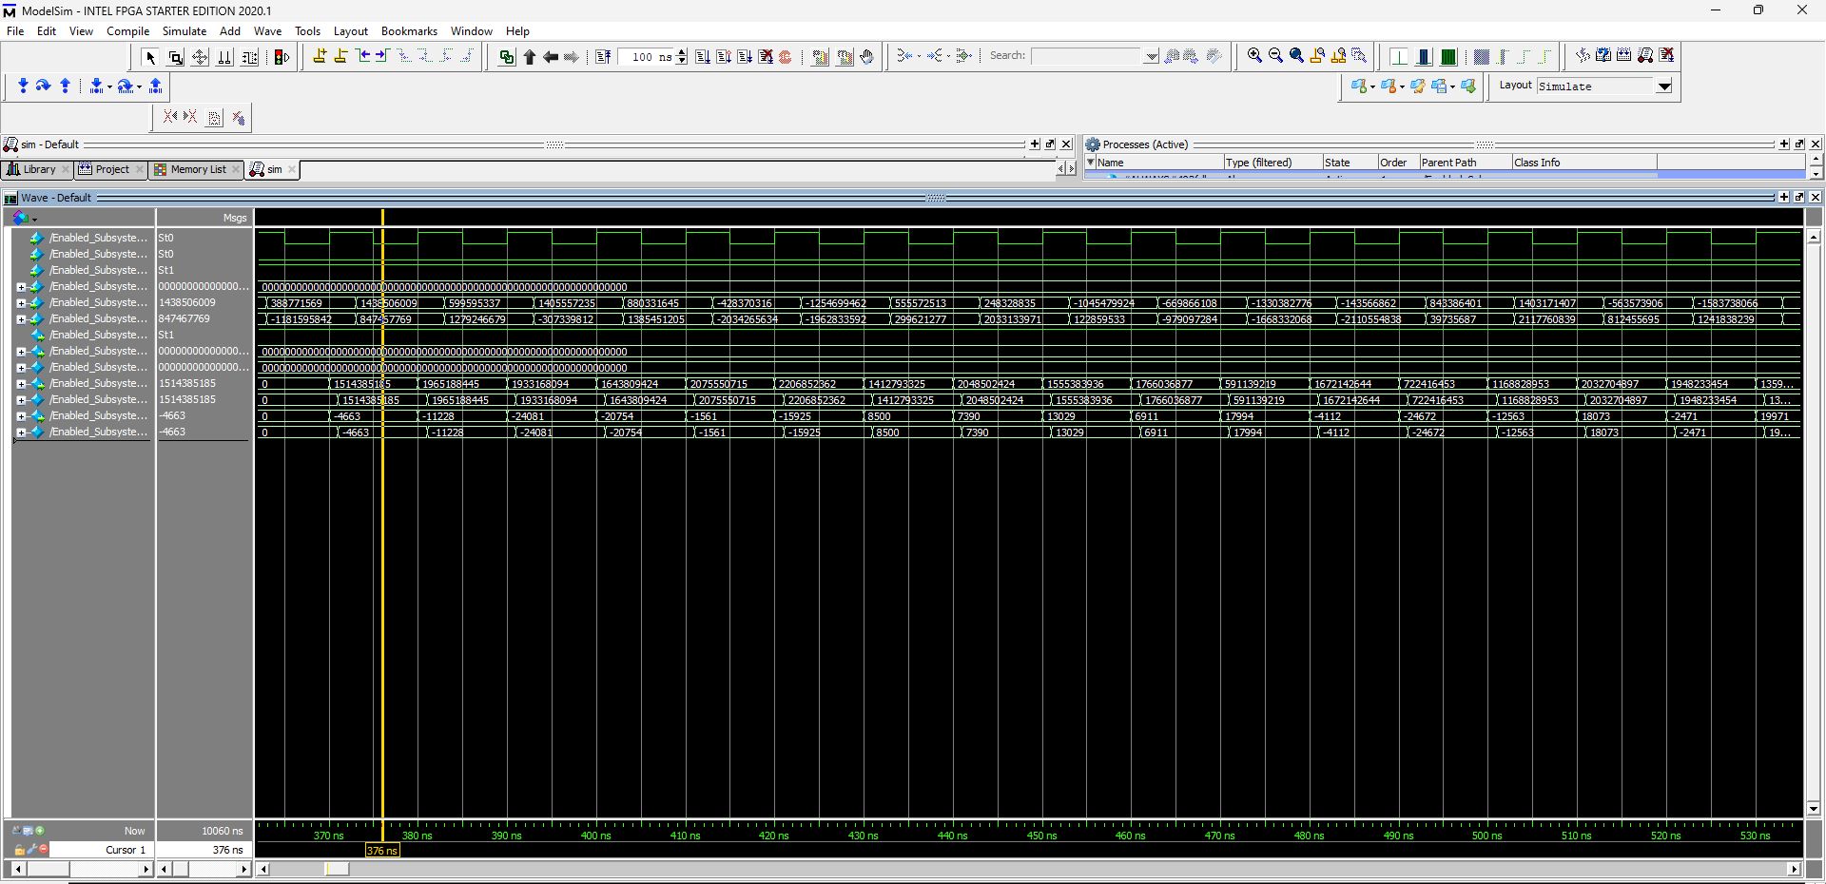

**Для FloatPoint:**

